Pantallazos de evidencia de cargue a cada SGBD y cargue de cada tabla con el número de Tuplas solicitado.

TABLA FAMILY.

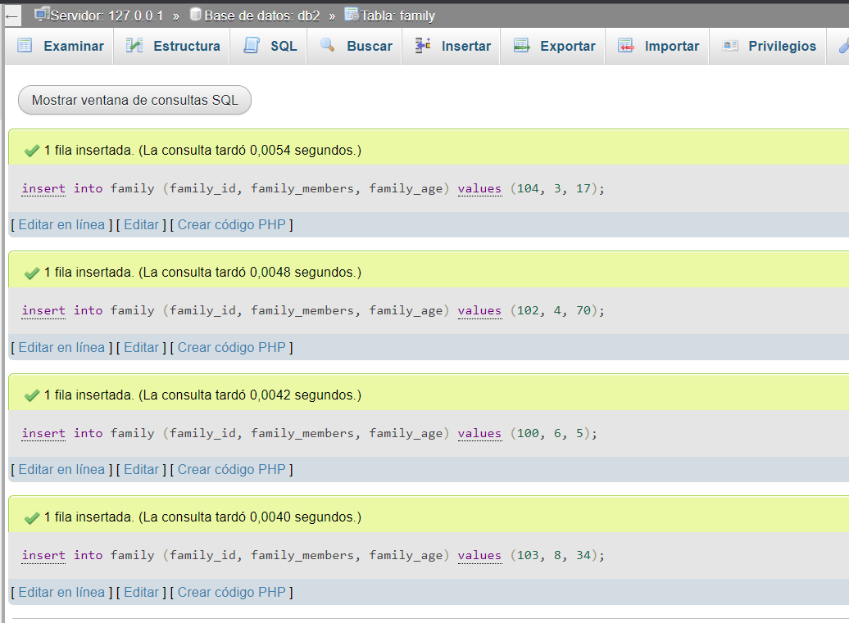

**Imagen 1.** Evidencia del cargue.

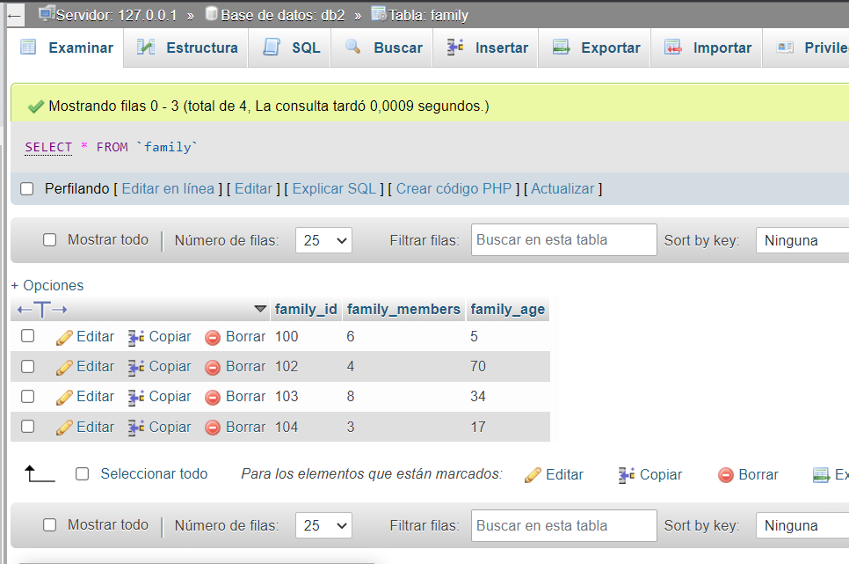

**Imagen 2.** Cargue de la tabla con el número de tuplas solicitado.

TABLA ACTIVITY

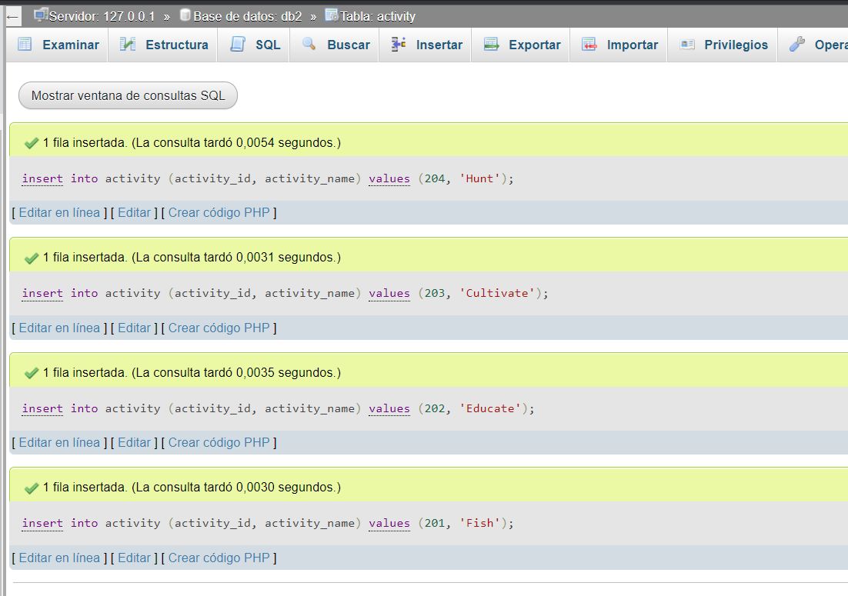

**Imagen 3.** Evidencia del cargue.

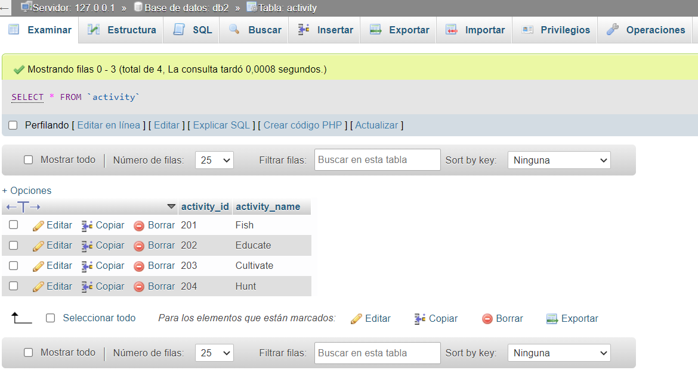

**Imagen 4.** Cargue de la tabla con el número de tuplas solicitado.

TABLA MATERIALS

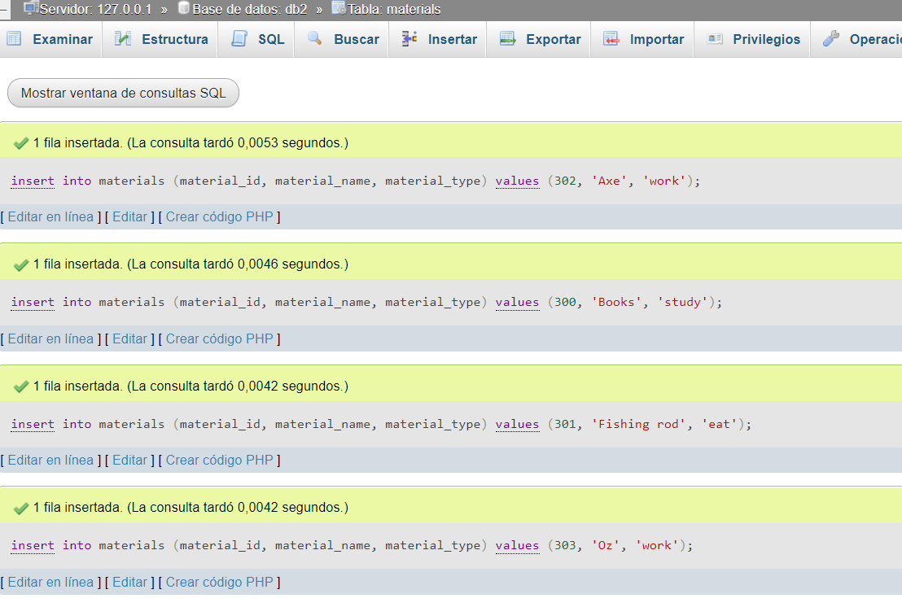

**Imagen 5.** Evidencia del cargue.

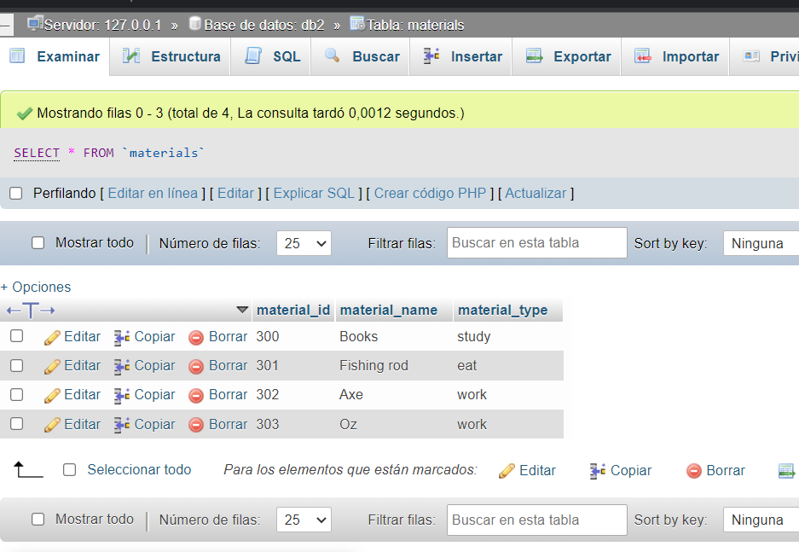

**Imagen 6.** Cargue de la tabla con el número de tuplas solicitado.

TABLA MATERIAL_GOODS

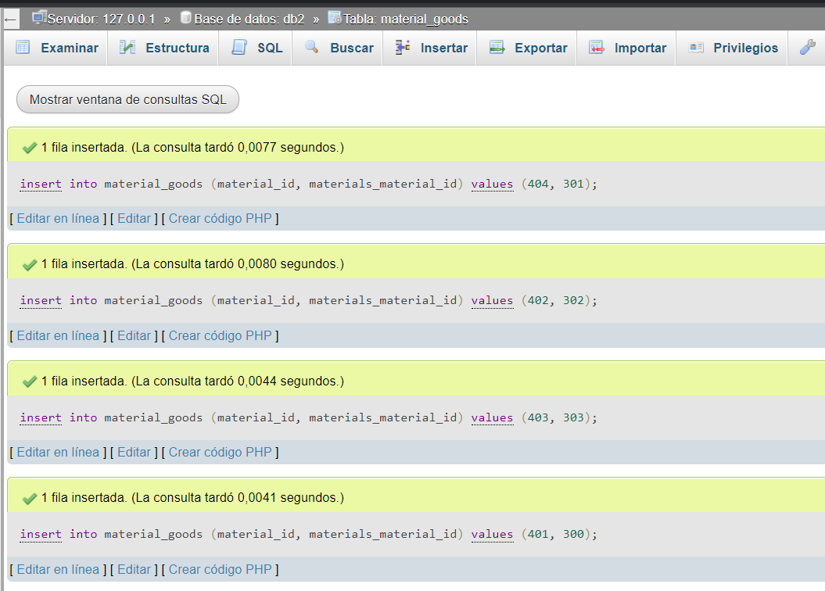

**Imagen 7.** Evidencia del cargue.

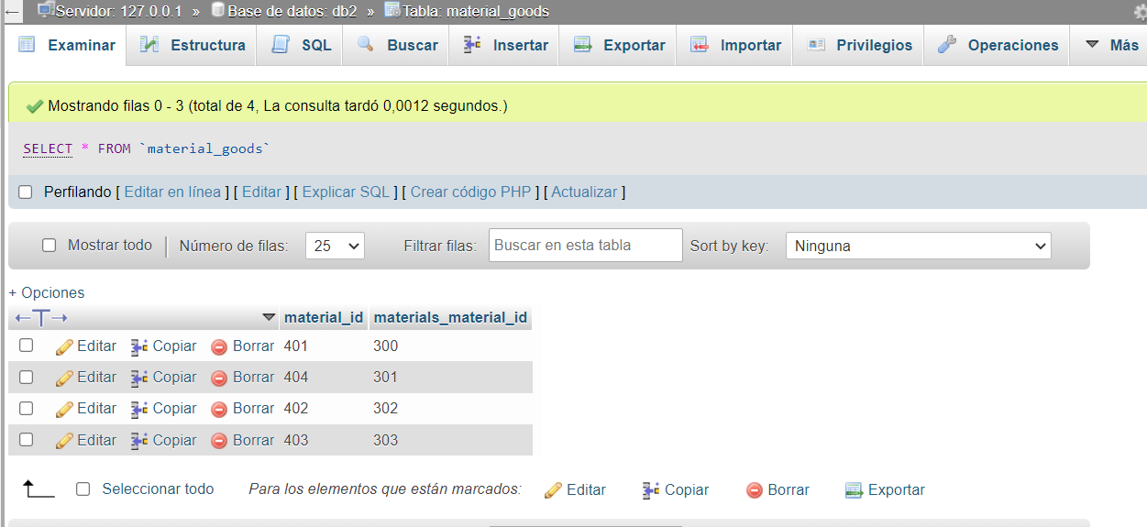

**Imagen 8.** Cargue de la tabla con el número de tuplas solicitado.

TABLA MEMBER

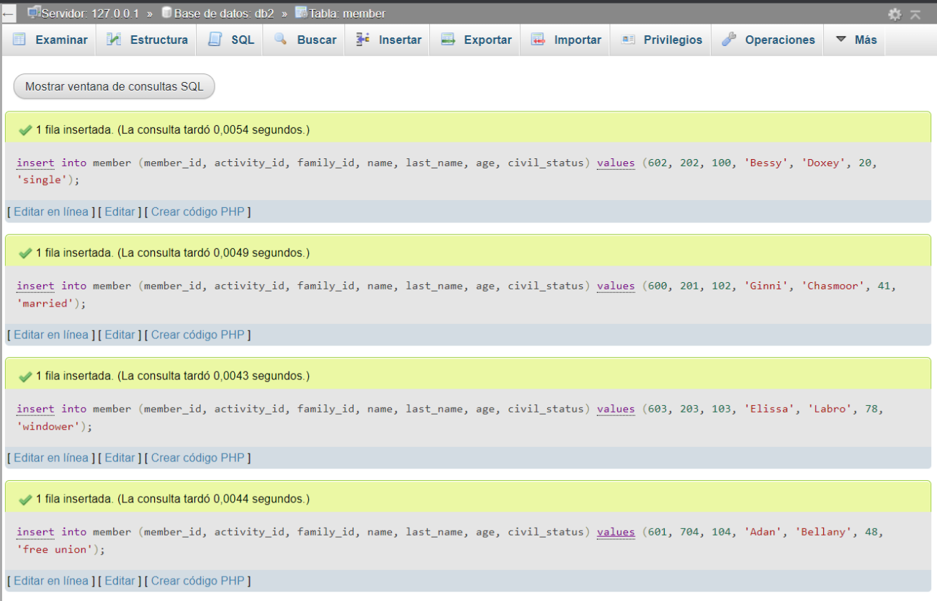

**Imagen 9.** Evidencia del cargue.

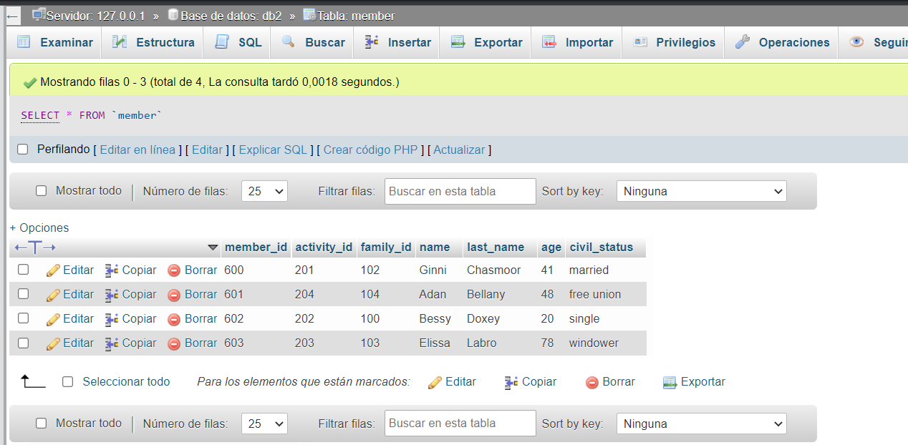

**Imagen 10.** Cargue de la tabla con el número de tuplas solicitado.

TABLA TOOLS

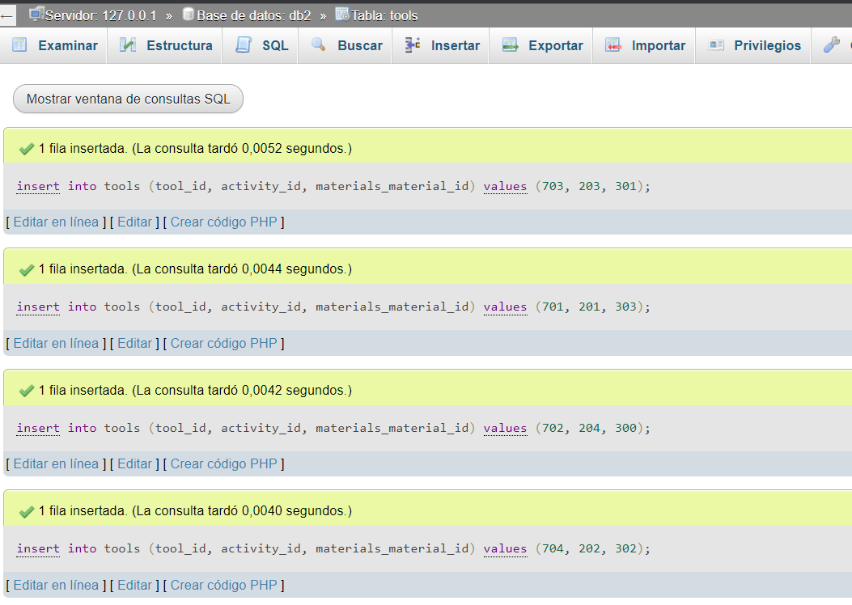

**Imagen 11.** Evidencia del cargue.

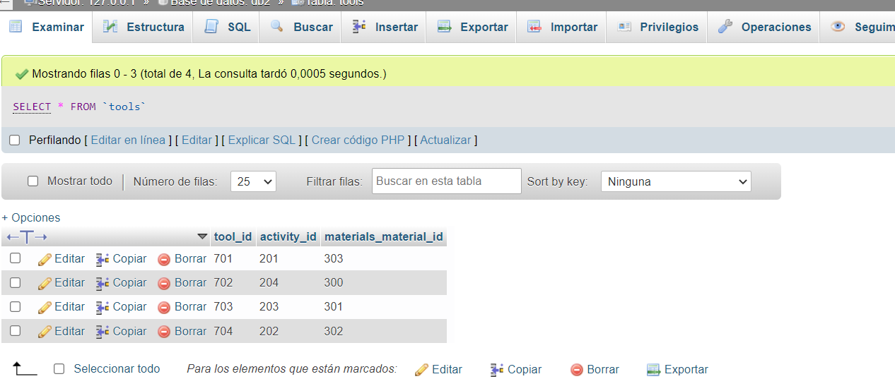

**Imagen 12.** Cargue de la tabla con el número de tuplas solicitado.

TABLA FAMILY_HAS_MATERIALS_GOODS

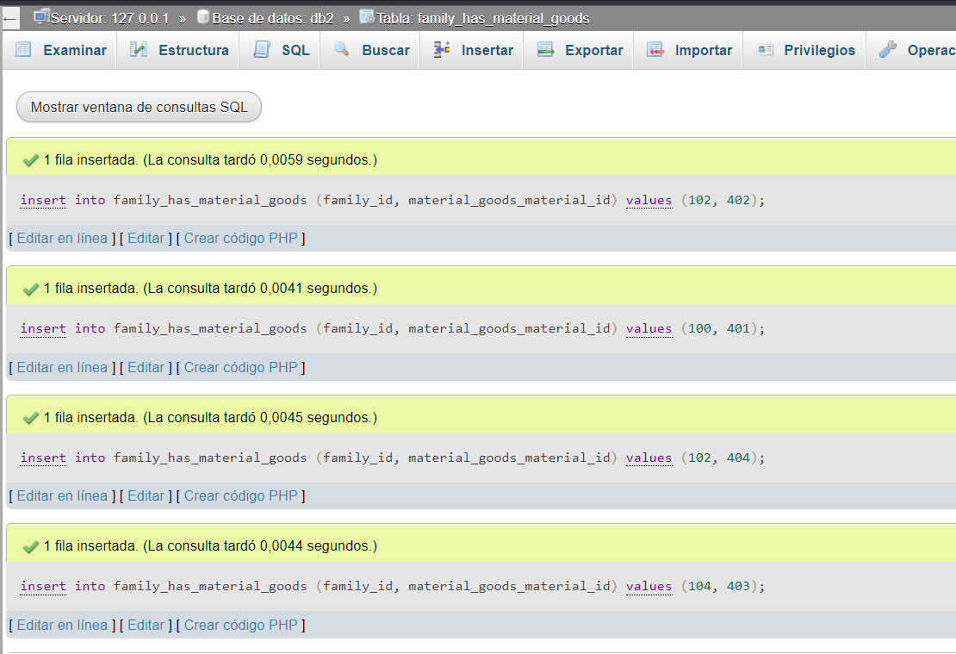

**Imagen 13.** Evidencia del cargue.

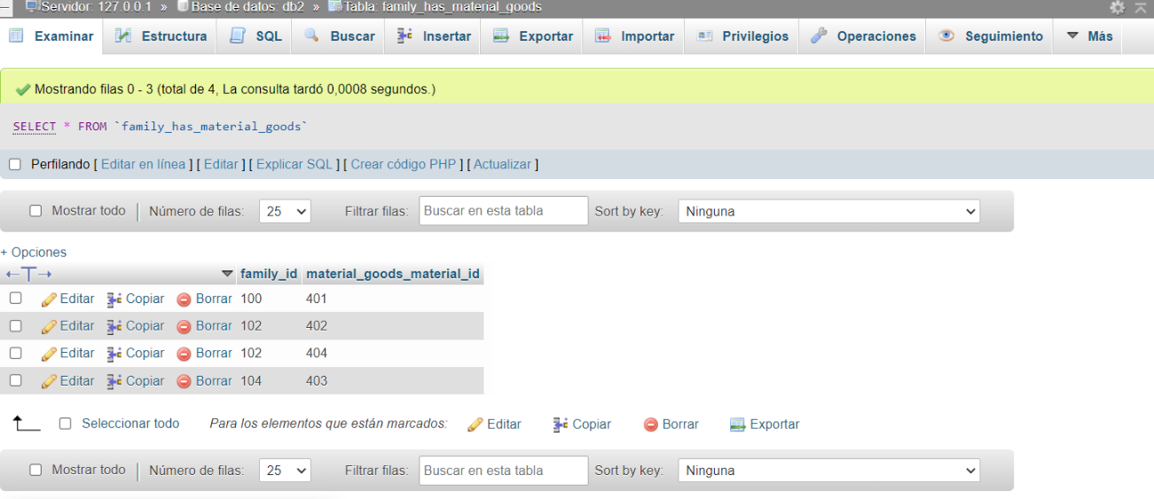

**Imagen 14.** Cargue de la tabla con el número de tuplas solicitado.